**Муниципальное бюджетное дошкольное образовательное учреждение № 22**

**«Детский сад комбинированного вида «Белочка»**

**623750. Свердловская область, город Реж, улица Машиностроителей,22**

**Телефон: (8 343 64) 3-15-41**

**Конспект занятия по ознакомлению детей с социальной**

**действительностью**

**« Знакомство с профессией – полицейский».**

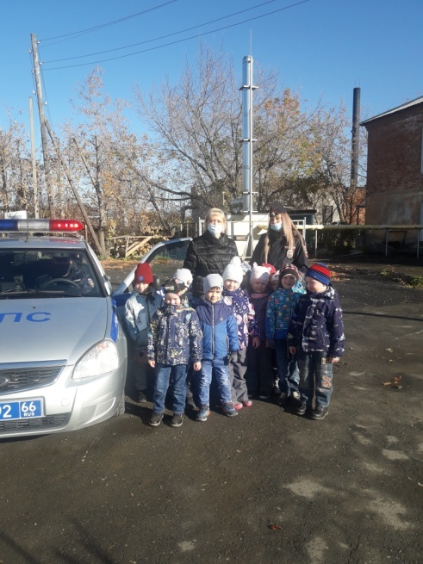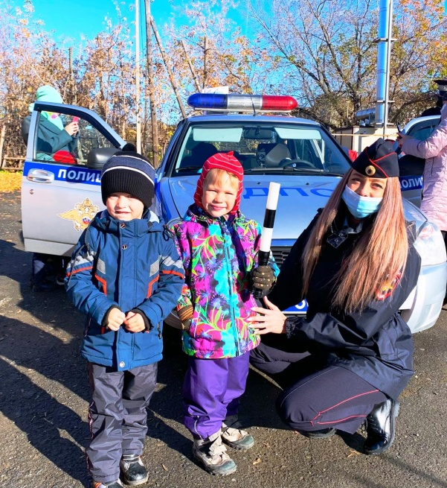

                                                              Подготовила:

Тыкина Г.Л.

г. Реж

**Цель занятия**- познакомить с профессией полицейского,

воспитывать уважение к профессии полицейского.

**Предварительная работа**- рассматривание иллюстраций, беседы, д/и « Угадай, что за профессия»

**Оборудование** – иллюстрации, книга Н.Носова ( рассказ «Милиционер»).

                                 Ход занятия:

В группу входит грустный мальчик.

 -Что случилось ?

 -Я потерялся…Я пошел с мамой в магазин я ,побежал смотреть новые  игрушки и потерялся….

- Ребята, давайте расскажем мальчику как надо вести себя в магазине (нельзя убегать от взрослых, маму надо держать за руку, знать свой адрес).

-Что же нам делать ?

- Позвать полицейского, позвонить 02.

Воспитатель показывает картинку полицейского.

                       Полицейский защищает

                      Нашу честь и наш покой,

                        И на службу заступает

                      В час дневной и в час ночной.

                           *********************

                         Если вы в беду попали,

                          Телефон 02 набрали.

                         К вам полиция придёт,

                        Всем поможет, всех спасёт.

Воспитатель беседует с детьми о профессии полицейского.

-  Сегодня мы поговорим о профессии полицейского посмотрите что я вам сегодня принесла. Воспитатель показывает иллюстрации, обсуждают.

- А как вы думаете, какой должен быть полицейский? (смелый, сильный, честный, храбрый, умный и справедливый).

- А что делает полицейский? (следит за порядком на улицах, дорогах, ловит преступников).

- Да, ребята. Полицейские наводят порядок, ловят преступников.

                                        Пальчиковая гимнастика:

Раз, два, три, четыре, пять (загибание пальцев начиная с большого)

Полицейским хочу стать (сжимание и разжимание кулаков)

Буду добрый, честный, сильный, мужественный, справедливый

(разгибание пальцев начиная с мизинца),

Буду слабым помогать (сжимание и разжимание кулаков)

Их в обиду не давать (кисти рук «здороваются»).

Послушайте, пожалуйста, рассказ Николая Носова ««Милиционер» ( раньше полицейские назывались милиционерами). Воспитатель читает рассказ.

Дальше ведется беседа о прочитанном.

Вопросы:

- Что случилось с Аликом?

- Почему Алик боялся милиционера?

- Чем закончился рассказ?

- Помог милиционер Алику?

 -0 какой профессии мы сегодня с вами беседовали?

 -Что вы узнали о полицейском?

              В полиции служат отважные люди,

              Полиция дружных, находчивых любит.

              Пусть дождь проливной или тёмная ночь

              Всегда полицейские смогут помочь.

Воспитатель предлагает поиграть в сюжетно-ролевую игру

« Улица».